

Новосибирск, Пермская 12
(383) 304 94 30
info@teslatec.ru
www.teslatec.ru Конфиденциально.

Проект: «PCB_DensityMeter_V1»
Заказчик: ООО «Тесла Тек»

Список замечаний по проекту PCB_DensityMeter_V1
№ | Замечание/комментарий | Отметка о выполнении/Пояснение
1 | Присвоить имя проекту и его составляющим, согласно правилу https://cloud.teslatec.ru/f/684664
2 | Удалить или поместить в отдельную папку 3D модели компонентов | Исправлено
3 | Удалить файлы, не относящиеся к проекту | исправлено
4 | Схема компилируется с предупреждениями
5 | Много разных шрифтов, их размеров и цветов. Требуется следовать https://cloud.teslatec.ru/f/684664 | Исправлено
6 | Port используется только в случаях перехода на другую страницу. Во всех остальных случаях используется netlabel. Необходимо убрать Port там, где он находится только на одной странице | исправлено
7 | Зачем нужен разъем XP1 и вся его обвязка? | ДиС не сказали??
8 | По схеме есть ощущение, что Port «VPP» относится к разъему XS1, но это не так, он относится больше к питанию | До конца не понимаю, что имелось ввиду, по разводке печатной платы VPP идет только на MCLR
9 | Две ошибки в подключении термодатчика к АЦП 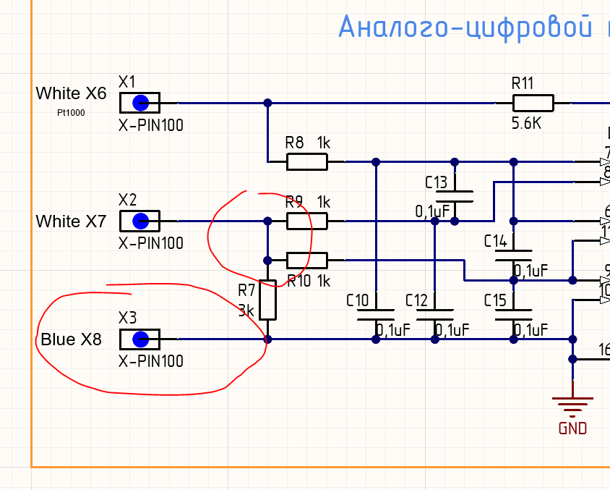  Внимательно сравнить со схемой от ДиС | нужно сверять с присланной схемой от июня 2025, а не от марта.
10 | Очевидно, что 47 мкФ должен относиться к LDO. Также утеряны 0,1мкФ по пинам Vdd МК  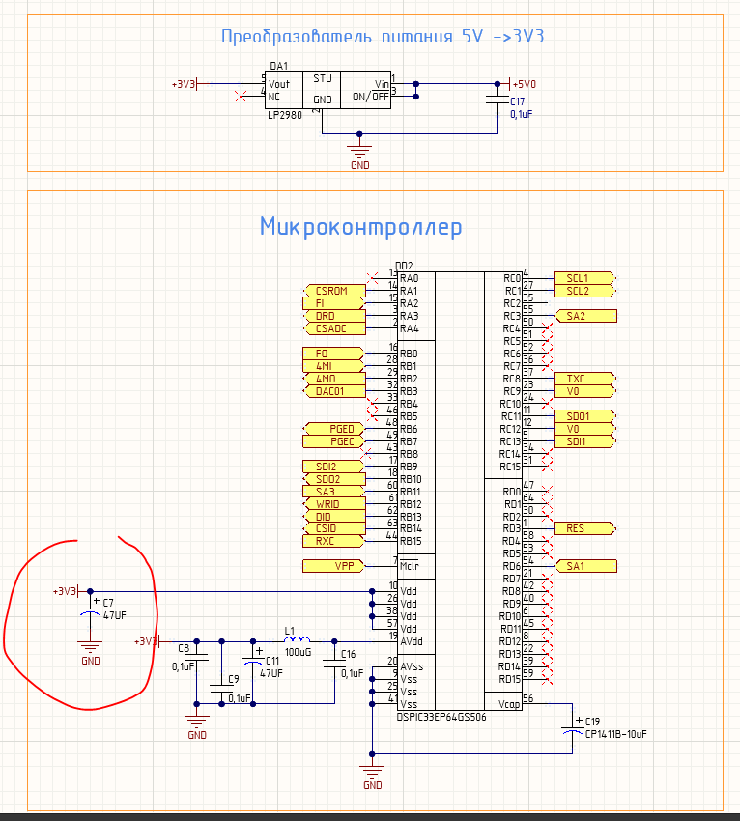 | исправлено
11
12 | Неправильный номинал R15! | Внимательно нужно сверять с присланной схемой от июня 2025, а не от марта.
13 | Подключение DD3 сделано неверно! Пин 5 не использовать, на пин 3 – завести 3.3В. 5В не использовать. | В даташите непредусмотрено такое напряжение для данного вывода
14 | С31 неверный номинал!!! Должно быть 47нФ, а не мкФ | исправлено
15 | Плохо, что на DD4 нет резонатора. Я бы сделал общий генератор 4МГц на оба мк, если оба МК позволяют использовать генератор, а не резонатор
16 | VBAT DD4 не подключён к питанию! | исправлено
17 | Питание сделано неправильно, нужно следовать 5,1,6  https://www.dart.ru/cataloguenew/ics/stm32/stm32pdf/stm32g431.pdf  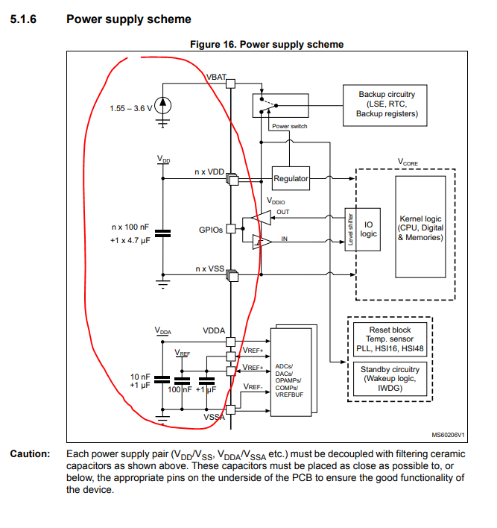 | исправлено
18 | Нет разъема для прошивки DD4! | исправлено
Подготовил замечания: Ридель
Подготовил ответы: Долгополова
Конец документа.

